**Bài 2:** Mô phỏng Simulink kiểm chứng kết quả

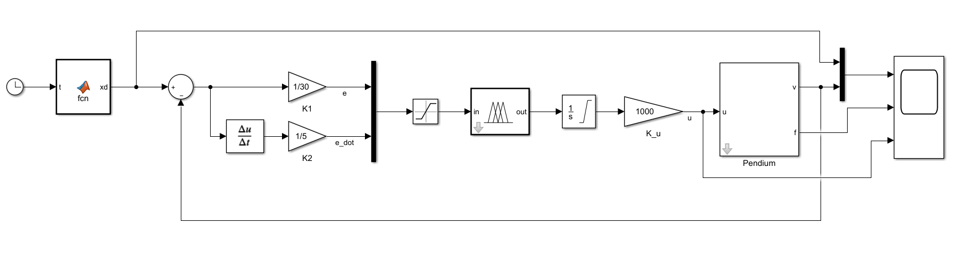

*Hình 1: Sơ đồ Simulink*

- Mô phỏng hệ thống điều khiển với K1 = 1/30, K2 = 1/20, Ku = 1000, c1 = 0.1, c2 = 0.5, c3 = 0.1, c4 = 0.5, c5 = 0.33, c6 = 0.66

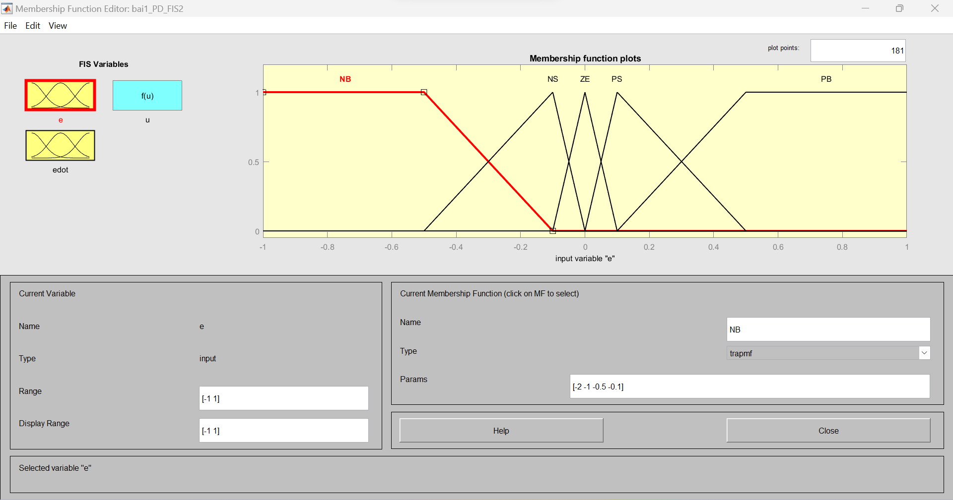

*Hình 2: Hàm liên thuộc sai số vận tốc (e)*

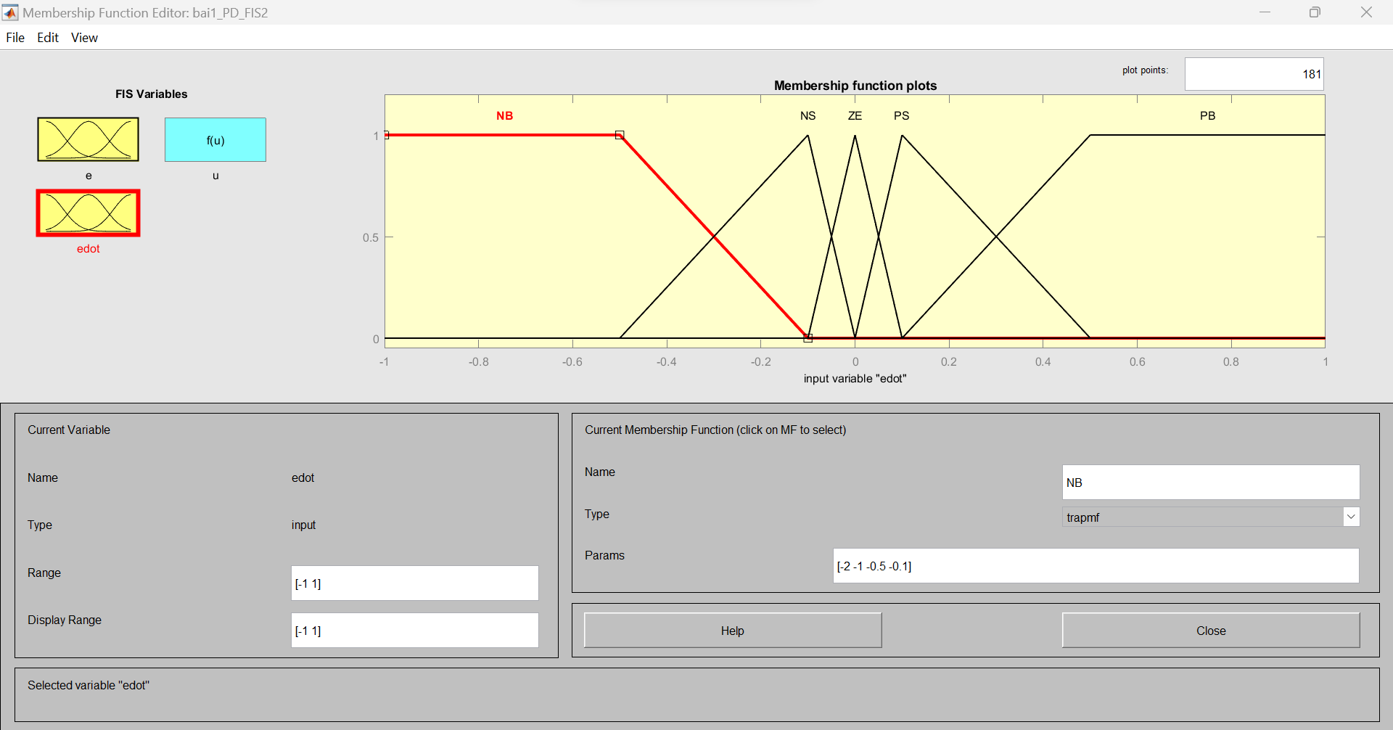

*Hình 3: Hàm liên thuộc biến thiên sai số vận tốc (edot)*

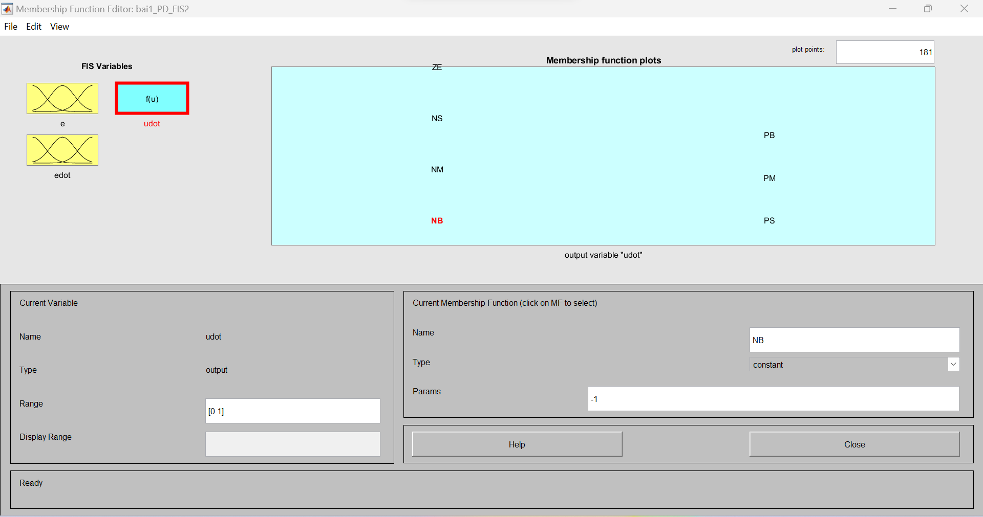

*Hình 4: Hàm liên thuộc lực điều khiển xe (udot)*

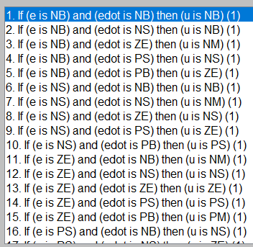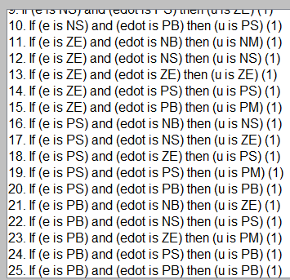

*Hình 5: Các qui tắc điều khiển*

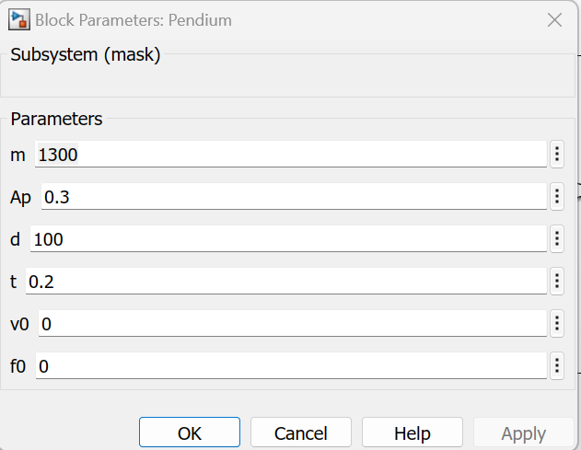

*Hình 6: Thiết lập các thông số cho đối tượng*

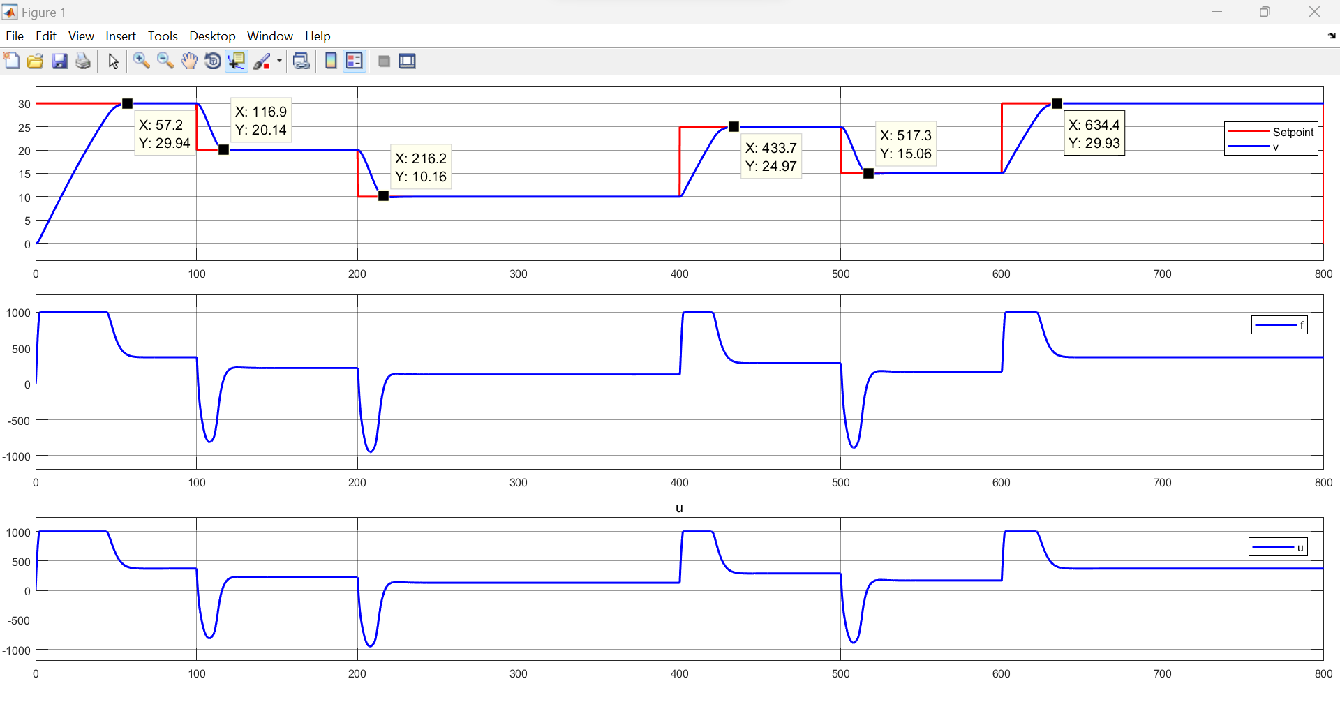

*Hình 7: Đồ thị kết quả mô phỏng*

**Nhận xét:**

- Hệ thống điều khiển được, bám theo tín hiệu đặt. Đáp ứng của hệ thống khoảng 40s (lấy trung bình 3 khoảng) khi tăng tốc độ và khoảng 15s khi giảm tốc độ.

- Hệ thống không vọt lố.